МУНИЦИПАЛЬНОЕ БЮДЖЕТНОЕ УЧРЕЖДЕНИЕ ДОПОЛНИТЕЛЬНОГО ОБРАЗОВАНИЯ «ЦЕНТР «РАДУГА» Г.ВОЛГОДОНСКА
Ростовская область город Волгодонск

Объединение: «Эко-практикум»

Тема: «Мы за чистоту – Против нечистот»

Автор: Скрынников Олег Сергеевич 10класс МБУДО «Центр «Радуга»
Руководитель: педагог дополнительного образования высшей категории Джепко Екатерина Николаевна

2020 год

Содержание
Введение _________________________________________________ 3-4тр.
I Теоретическое исследование: «Утилизация ТБО и развитие Биоэнергетики»
1.1 Структура потребления энергоресурсов в России _____5стр.
II Практическая часть исследования: «Утилизация и переработка мусора»
2.1 Биотопливо из ТБО_______________________________6стр
Заключение: «Практические предложения»_____________________7-9стр
Социологический опрос _____________________________________10стр.
Практический семинар «Актуализировать проблемы утилизации ТБО» __________________________________________________________11стр.
Вывод ____________________________________________________12-13стр.
Список литературы _________________________________________ 14стр.
Приложение_______________________________________________ 15стр

Введение
В данной проектно – исследовательской работе проведен обзор литературы. Создан трехмерный и концептуальные макеты «Город будущего». Проанализирована проблема утилизации ТБО, разработан проект «МУП» (Мобильный утилизационный пункт). Практическая значимость нашего исследования заключается в том, что наш макет, можно использовать на уроках в школе, в дополнительном образовании, для исследовательских проектов.
В мире сейчас производится свыше 400млн. тон бумаги и картона в год. 58кг. на человека. Бумажный мусор составляет 40% отходов, образующихся в результате жизнедеятельности человека. Потребление бумаги в мире стремительно растет. В 1980 году -170млн. тонн. В 2017 году - свыше 423млн. тонн. 1тонна макулатуры экономит = 10 деревьев. 200куб воды. 1000кВт электроэнергии.
Актуальность: В настоящее время выдвигается, множество различных идей и предложений по использованию альтернативных ресурсов. Однако ими больше интересуются западные страны, чем Россия. По прогнозу Мирового энергетического конгресса, в 2020 году доля альтернативных источников энергии должна составлять 6% от всей энергии потребляемой в мире. В США и Великобритании планируется довести эту долю до 20%. В России на сегодняшний день использование альтернативной энергии носит лишь экспериментальный характер.
Объем проектно-исследовательской работы 15стр.
В своем исследовании мы проанализировали использования биоэнергии как альтернативной источник, используемой человечеством, уделили внимание новой возможной энергетики, получаемой из отходов человеческой жизнедеятельности, биотопливо. Возникли вопросы: что такое биотопливо? Как можно использовать биотопливо? Куда вывозится мусор? Как ликвидировать свалки? На все эти вопросы, мы попытались ответить в своем проектно-исследовательской работе.
Объект исследования: биотопливо, решение проблемы утилизации ТБО, ликвидация свалок.
Предмет исследования: практические и теоретические методики для решения проблемы утилизации ТБО, ликвидация свалок.
Цель: Проанализировать использование альтернативной био энергии для утилизации ТБО и создание концептуального макета «Город будущего».

Задачи:
- Работа со специально отобранной литературой по изучаемой теме исследования.
- Проведение социологического опроса.
- Создать чертеж.
- Создать макет «Город будущего».
- Проведения практического семинара.
Методы, используемые в проектно-исследовательской работе:
- Методы теоритического исследования:
- Метод анализа специально отобранной литературы.
- Метод работы с интернет - источниками.
- Социометрические методики:
- Анкетирование
- Интервьюирование
- Методы практического исследования:
- Приобретение начальных навыков в создании чертежей.
- Создание концептуального макета (макет, отображающий саму идею, концепции заполнения пространства, в едином стиле, замысле).
- Метод независимых экспертов.
Гипотеза: Мы предполагаем, что, проанализировав специально отобранную литературу по изучаемой теме исследования, мы сможем разработать и создать концептуальный макет, а также актуализировать проблемы утилизации ТБО через практический семинары, тем самым мы сможем повысить интерес у учащихся Центра «Радуга», Гимназии «Юридическая» к изучаемой теме.
Ожидаемый результат
- Создание концептуального макета «Город будущего».
- Разработка проекта «МУП» (Мобильный утилизационный пункт)
- Заинтересовать общественность к проблемам экологической безопасности в городе Волгодонске.
- Актуализировать проблему утилизации отходов в городе Волгодонске.
Прежде чем начать проект, были разработаны этапы работы:
1. Проанализировать специально отобранную литературу электронных и письменных источников, по изучаемой теме исследования.
2. Создание чертежа.
3.Создание концептуального макета.
4. Проведение социологического опроса.
5. Проведение практических семинаров.

I Теоретическое исследование «Утилизация ТБО и развитие Биоэнергетики»
1.1 Структура потребления энергоресурсов в России
На первом этапе своего исследования, мы провели работу со специально отобранной литературой, как с интернет источниками, так и обратились в Атомный информационный центр. В своей работе мы хотим уделить внимание разработке технологии создание станций работающих на биотопливе. Так как, на мой взгляд, это очень перспективное направление.
Твёрдое биотопливо - дрова, брикеты, топливные гранулы, щепа, солома, лузга. 54-60 % биотоплива составляют его традиционные формы: дрова, растительные остатки и сушёный навоз для отопления домов и приготовления пищи. Их используют 38 % населения Земли, так же может входить остатки деревянного производства, ТБО. Этому направлению утилизация ТБО, мы уделим внимание в практической части нашего исследования. В России в ближайшее время планируется ввести в эксплуатацию более 50 биогазовых электростанций в 27 регионах России. По расчетам экспертов, на долю биотоплива в 2030 году будет приходиться 7% потребления автомобильного топлива сейчас-1%. Газообразное биотопливо - синтез-газ, биогаз, водород. Для этого используются биомасса растений, которые практически не влияют на пищевую цепочку человека. Они могут расти без влияния на необходимые нам культурные растения. Биотоплива второго поколения имеют возможность заменить частично или полностью ныне используемые реактивные топлива в авиации без снижения качества и характеристик работы двигателей. Есть и еще один источник для производства биотоплива второго поколения. Это бытовые и коммунальные отходы, отходы сельского хозяйства. Биотопливо третьего поколения. Для его производства используются исключительно водоросли с высоким содержанием масла. В этой области дела обстоят пока в основном на уровне исследований. Перспективы очень хорошие, но и технологических проблем, связанных с выращиванием водорослей хватает. За и против биотоплива:
Производство биотоплива, несомненно, имеет множество положительных моментов: Исследователи утверждают: биотопливо – дешево, его производство не является трудоемким, а также использование биотоплива сокращает выбросы в атмосферу углекислого газа. Продовольственная и сельскохозяйственная организация ООН (FAO) подсчитала, что рост потребления биотоплива может помочь диверсифицировать сельскохозяйственную и лесную деятельность, и улучшить безопасность пищевых продуктов, способствуя экономическому развитию. Производство биотоплива позволит создать новые рабочие места, снизить зависимость развивающихся стран от импорта нефти. | Однако эксперты выделяют и минусы в производстве биотоплива:  По расчётам экономистов из Университета Миннесоты, в результате биотопливного бума число голодающих на планете к 2025 году возрастёт до 1,2 млрд. человек. В Индонезии и Малайзии для создания пальмовых плантаций была вырублена немалая часть тропических лесов. Причиной стала гонка за производством биодизеля - топлива, созданного на основе растительных или животных жиров, в качестве альтернативы дизельному топливу (рапсовое масло в качестве топлива может использоваться в чистом виде).
II Практический часть исследования: «Утилизация и переработка мусора»
2.1 Биотопливо из ТБО
Проанализировав специально отобранную литературу, мы выяснили, что во многих странах вывоз и утилизация мусора приносит большие доходы, но для этого необходимо построить заводы по утилизации ТБО, успешно реализуется, что может приносить доходы в казну. Например, Стокгольм назван «Зеленой столицей Европы». Защищая экономику и здоровье граждан, власти взяли курс на перевооружение, благодаря чему за последние 20 лет рост экономики Швеции составил 50%, выбросы парниковых газов уменьшились на 10%, и продолжают сокращаться.
В современном обществе существует большое количество методов переработки бытовых отходов, для этого необходимо изучить факторы, влияющие на рынок биотоплива: цены на нефть; наличия недорогих видов сырья; правительственная поддержка; технологические прорывы, которые могли бы снизить стоимость биотоплива второго поколения.
У России есть все шансы стать мировым лидером по производству биотоплива. В ближайшее время планируется ввести в эксплуатацию более 50 биогазовых электростанций в 27 регионах России. По расчетам экспертов, на долю биотоплива в 2030 году будет приходиться 7% потребления автомобильного топлива (сейчас – только 1%).
В России есть производители, изготавливающие гранулы из пластика, аккумулируют пленку, макулатуру и передают дальше в другие регионы. Волгоградская область - перерабатывает пластик, производят газовые и водные трубы. Воронеж, Дагестан-переработка макулатуры. Московская область-переработка ПЭТ-бутылки. Ярославль, Челябинск – переработка и утилизация батареек.
В Ростовской области существуют такие заводы переработчики как:
- Каменск-Шахтинск – Стекольный завод перерабатывает и производит стеклопакеты.
- Зверево – «Ростполипласт» заготовка и переработка пластика.
- Чалтырь – Чалтырская бумажная фабрика перерабатывает используемую бумагу и производит туалетную бумагу, салфетки.
- Ростов-на-Дону – Донская Гофротара производит картонные упаковки из вторсырья.
- Азов – Стекольный завод перерабатывает стеклотару и производит баллоны.
- Батайск – «Экоспас-Батайск» переработка шин в покрытие для детских площадок.
- Сальск – Сальская бумажная фабрика, производство бумажных пакетов.

Заключение: Практические предложения
Во всём мире производится в год около 380 миллионов тонн пластика. С 1950 года по 2018 было произведено около 6,3 миллиардов тонн пластика, из них было переработано около 9 %, а сожжено — 12 %. Тихий океан, между Гавайями и Сан-Франциско, дрейфует мусорное пятно, его размеры превышают 700тыс. кв. км. На поверхности океана находится 268 940 тонн пластика.
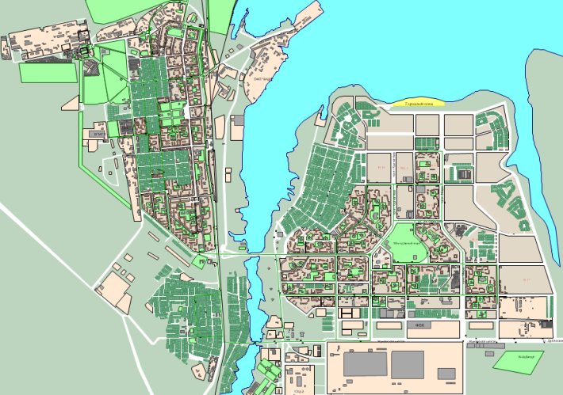
Город Волгодонск был построен в 1950г. Это молодой город. Сейчас идет проблема: загрязнение города. Каждый день я вижу, как на улицах лежит мусор, загрязняется воздух. Поэтому я бы хотел, чтобы Волгодонск стал экологически чистым городом.

Наш город Волгодонск старается развиваться в формате эко-города, в городе установлены баки для раздельного сбора мусора, но они маленькие, переполненные. Многие горожане не знают правила разделения мусора. Самое печальное, что весь собранный мусор вывозится на общую свалку, где он загрязняет окружающую среду.
Волгодончанам раздать буклеты, информирующие о разделении мусора, и вывоза различной тары в определенное время. Например, в понедельник био отходы, во вторник железные или алюминиевые банки, пластик в среду, в четверг стекло, в пятницу бумагу.
В Волгодонске поставить в магазинах ФАНДОМАТ - принимают ПЭТ-бутылоки, а взамен выдают купон на льготный проезд, или покупку воды. Такая система действует в Германии, Швеции, Норвегии, Дании, Финляндии, Эстонии, Литве и многих других европейских странах. К примеру, в Норвегии фандоматы собирают 95% всей тары, в Дании — 89%, а в Германии — до 98,5 %. Из тонны переработанных ПЭТ-бутылок могут получиться 750 утеплителей для зимних курток, 400 спальных мешков или 450 кв. м коврового покрытия. Многие современные текстильные фабрики, дома моды, применяют вторичный полиэстер.
В городе разместить пункты по приему батареек. Ежегодно на российском рынке аккумуляторов продается до 10 млн штук в год. Одна батарейка отравляет 20м² почвы, тем самым гибнут растения и почвенные животные.
Летом и осенью свалка поджигалась вследствие чего, город находился в дыму. Горожане чувствовали недомогание, особенно было тяжело людям страдающим астмой. Поэтому проблема по утилизации ТБО стоит очень остро, и изучение этой темы и окружающей среды (почва, вода, воздух) очень актуальна. Выяснив, как утилизируется мусор, я хочу предложить, чтоб был построен завод по утилизации ТБО, тем самым, во-первых, будут созданы рабочие места, во-вторых, не будет антропогенной нагрузки на окружающую среду. И главное, люди поймут, что необходимо разделять мусор на начальном этапе, в своей урне.
Что же делать с мусорными свалками, накопившимися за 50 лет?
В России ежегодно мы выбрасываем 70млн тонн бытового мусора, при этом перерабатывается только 4 % отходов. Почти весь мусор в нашей стране отправляется на свалки. Переработка мусора в мире. В Японии -80%. США Сан-Франциско -75%. Словения Любляна- 61%. Великобретания-40%. Перечислять можно долго, главное, что жители нашей планеты понимают опасность загрязнения природы мусором. Эту проблему необходимо решать.
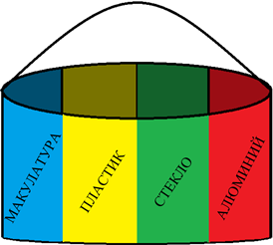
В практической части своей работы я хочу предложить, чтоб стали выпускать емкость с тремя отделами и пакеты разного цвета. Каждый отдел будет предназначен для различного мусора.
- Органические отходы.
- Стекло.
- Пластик.
- Железные банки должны собираться в отдельные контейнеры и утилизироваться.
- Каждый вид мусора вывозится строго в определенные дни.
Отходы сельского хозяйства и промышленности
Сине-зелёные водоросли

БИОТОПЛИВО

Биогаз
Жидкое топливо
Сухое топливо
Отопление
Электричество
Топливо для автомобилей

Мы предлагаем схему сбора и утилизации ТБО. Небольшие заводы по сортировке и переработке мусора необходимо построить возле каждых городов, или рядом с несколькими населенными пунктами. Собрав биологические отходы, а также отходы деревянного производства можно использовать для создания био-электростанции. Энергии хватит для прогревания жилья. Поэтому на каждом доме будет еще располагаться солнечные батареи.
ТБО

ЛАМПЫ, БАТАРЕЙКИ
ПЛАСТИК
БУМАГА
ЦВЕТНОЙ МЕТАЛЛ, ЖЕЛЕЗО, СТЕКЛО
ДЕРЕВЯННЫЕ
ПИЩЕВЫЕ

В КРУПНЫЕ ЦЕНТРЫ УТИЛИЗАЦИИ ОТХОДОВ
БИО-ЭЛЕКТРОСТАНЦИИ, РАБОТАЮЩИЕ НА ЖИДКОМ И ТВЕРДОМ БИОТОПЛИВЕ

ОБОГРЕВ СОЦИАЛЬНОЗНАЧИМЫХ ОБЪЕКТОВ ГОРОДА ВОЛГОДОНСКА

Мы предлагаем помимо стационарных заводов по переработке ТБО, мобильные, которые будут собираться как конструктор Lego. Подъезжая к мусорным свалкам, эти мини заводы будут на месте собираться, выполнив свою функцию, можно будет разобрать и переместить на новое место, тем самым очищать природу.
- С помощью интернет карт, квадрокоптера определить размер свалки.
- Собрать бокс, который полностью автоматизирован.
- По конвейерной ленте мусор подается в бокс, земля осыпается и остается один мусор.
- В боксе прессуется и помещается в брикеты.
- Эти брикеты в дальнейшем можно использовать. Например, продавать странам, желающим купить мусор. Или самостоятельно утилизировать на заводах работающих на мусоре и вырабатывающих энергию.
- Строить прибрежные острова, такие примеры есть.
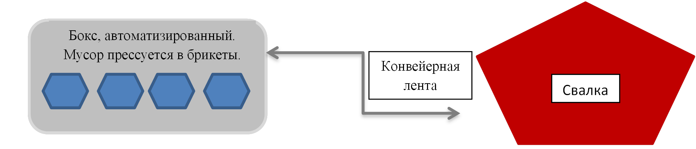
- По окончании работы, бокс разбирается и перемещается на новое место.
Социологический опрос
На следующем этапе моей практической работы, я провел социологический опрос среди одноклассников, в нем приняло участие 65 респондентов.
Перечислите виды альтернативной энергии
Можно ли твердые бытовые отходы использовать, как топливо? | Да. Нет. Сомневаюсь.
Какой процент солнечной энергии используется в РФ?
Какие ресурсы использует биоэнергетика?
Результаты: На первый вопрос Большая часть респондентов выбрало: солнечная энергия, энергия ветра и воду. 65% не ответили на вопрос. На второй вопрос положительно ответили 64% респондентов, сомневающихся было 31% На третий вопрос об использовании солнечной энергии в РФ 50% респондентов не смогли ответить, и даже не предложили свои варианты. 30% указали использование солнечной энергии в РФ от 3% до 20%. 20% респондентов указало, что в РФ используют 65% солнечной энергии в то время мы знаем, что солнечная энергия носит экспериментальный характер На четвертый вопрос, какие ресурсы использует биоэнергетика? 62% респондентов не знают. 38% выделили: ТБО, пластик, резина и т.д. Таким образом, мы можем сделать вывод, что тема альтернативная энергия недостаточно знакома респондентам.
Практический семинар «Актуализировать проблемы утилизации ТБО»
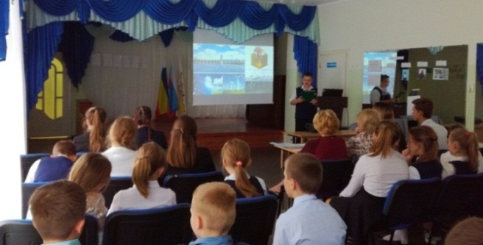
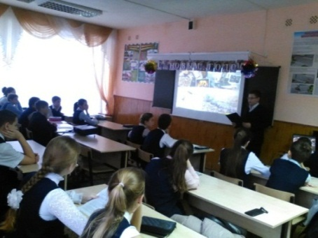
На следующем этапе, мы провели семинары. Выступил с докладом, ответил на интересующие вопросы. Я распространил в электронном варианте презентацию биотопливо. Многие присутствующие заинтересовались темой исследования.

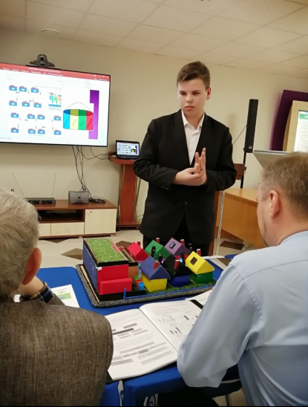
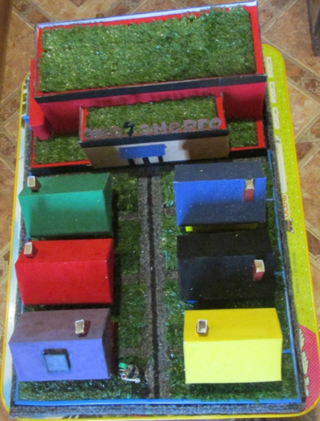
Представили свой макет.
Распространили буклеты в электронном и печатном формате.
Стал активным участником волонтерской деятельности, прошел обучение.

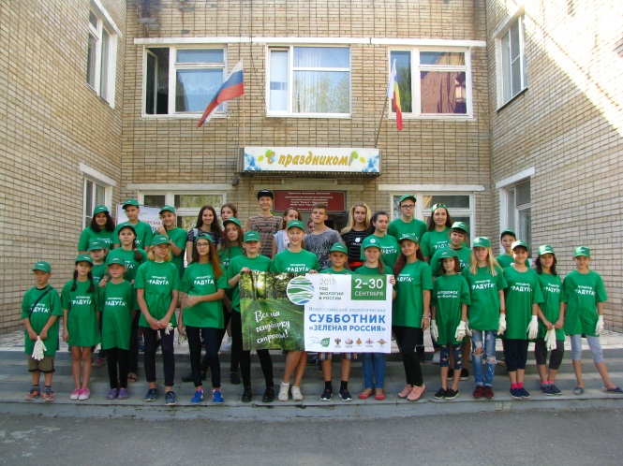
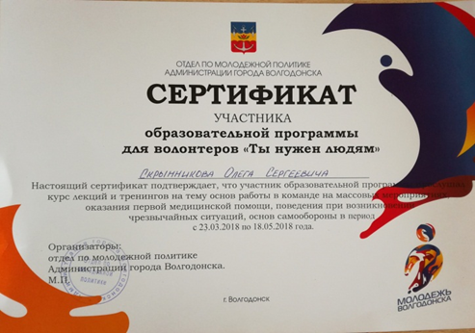
Ежегодно принимаю участие в городских акциях: «Российские дни леса»; «Вода России»; «Чистый берег».

Выводы:
- За время работы над темой исследования, я научился ставить гипотезы и делать выводы. Познакомился с понятием биоэнергия и энергия солнца как альтернативная энергия будущего.
- Познакомился с проведением социологического опроса, и обработки полученных результатов. Провел анкетирование с одноклассниками и сумел заинтересовать их экспериментальной деятельностью и главное тех учащихся, кто не занимается в нашем кружке. Сделали интересное открытие не все респонденты имеют представление и даже знание об альтернативной энергии, используемой в России.
- Специалисты компании Shell полагают, что к 2040 году около половины энергии в мире будет создаваться за счет возобновляемых ресурсов.
Биотопливо — топливо из растительного или животного сырья, из продуктов жизнедеятельности организмов или органических промышленных отходов. Различается жидкое биотопливо для двигателей внутреннего сгорания, например, этанол, метанол.
В современном обществе существует большое количество методов переработки бытовых отходов. Во многих странах вывоз и утилизация мусора приносит большие доходы, но для этого необходимо построить завод.
- В городе Волгодонске весь собранный мусор вывозится и сваливается за приделами города, поэтому проблема по утилизации ТБО стоит очень остро, и изучение этой темы и окружающей среды (почва, вода, воздух) очень актуальна. Выяснив, как утилизируется мусор, мы хотим предложить, чтоб был построен завод по утилизации ТБО, тем самым, во-первых, будут созданы рабочие места, во-вторых, не будет антропогенной нагрузки на окружающую среду. И главное, люди поймут, что необходимо разделять мусор на начальном этапе, в своей урне.
Сильные стороны биоэнергетики | Возможности биоэнергетике
Налоговые льготы | Использование отходов
Актуальность для АПК | Утилизация отходов с/х
Наличие технологической базы | Сокращение выбросов парниковых газов
Наличие квалифицированных кадров | Создание новых рабочих мест
Государственная поддержка | Развитие смежных отраслей
Слабые стороны биоэнергетики | Угрозы биоэнергетике во внешней среде
Нет спроса на биотопливо на российском рынке | Другие виды возобновляемых источников энергии
Проблемы с ростом цен на продовольствие | Экономическая нестабильность
Мы предлагаем разработать МУП (Мобильные Утилизационные Пункты), которые будут собираться как конструктор Lego. Подъезжая к мусорным свалкам, эти мини заводы будут на месте собираться, выполнив свою функцию, можно будет разобрать и переместить на новое место, тем самым очищать окружающую среду.
- С помощью интернет карт определить размер свалки.
- Собрать бокс, который полностью автоматизирован.
- По конвейерной ленте мусор подается в бокс, земля осыпается и остается один мусор.
- В боксе прессуется и помещается в брикеты.
- Эти брикеты в дальнейшем можно использовать. Например, продавать странам, желающим купить мусор. Или самостоятельно утилизировать.
- Строить прибрежные острова, такие примеры есть.
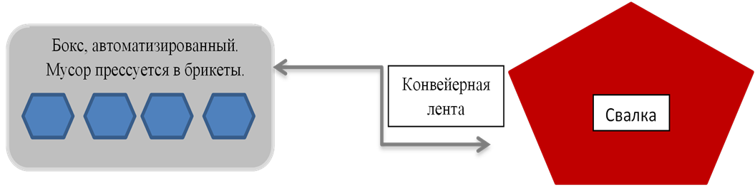
- По окончании работы, бокс разбирается и перемещается на новое место.

Таким образом, наша гипотеза частично подтвердилась. Мы проанализировали специально подобранную литературу по изучаемой теме исследования. Выявили плюсы и минусы биотоплива как альтернативной энергий. Приобрели начальные навыки в создании трехмерных чертежей. Создали концептуальный макет. Повысили интерес у учащихся «Центра Радуга», и «Гимназии Юридическая» к исследовательской деятельности через проведения практических семинаров, участие в городских конференциях.
В сентябре 2017 года мы с исследовательской группой «Экологический практикум» достойно защищали город на VII Областном слете «Юных экологов – 2017», проходившим в Неклиновском районе поселок «Золотая Коса» на котором мы представили свой макет «Биотопливо, как альтернативный источник энергии». Мы присутствовали на семинарах по «Экологической безопасности Ростовской области». В октябре 2017 я принял участие на фестивале «Сохраним природу родного края», на котором занял почетное призовое место. С 2018 года, я активный участник волонтерского движения, принимал участие в акциях: «Российские дни леса»; «Вода России»; «Чистый берег». В наше время большинство школьников проводят большую часть своего времени в Интернете, забывая о внешнем мире и живой природе, о живом общении. Такие акции помогают ребятам увидеть красоту окружающей среды, быть ответственными за сохранение ее чистоты. И теперь гимназисты будут поливать, ухаживать за маленькими туями. Данные мероприятия необходимо проводить как можно чаще, с целью озеленения наших школ и города Волгодонска.
В перспективе, я продолжу свое исследование по направлению проблемы сортировки и утилизации ТБО. Необходимо уделить внимание использование альтернативной энергии для нужд человека (солнечная и ветровая энергия).

Список литературы
- «Большая книга экспериментов для школьников» под редакцией Антонелы Мейяни; Пер. с ит. Э. И. Мотылевой. – М.: ЗАО «РОСМЭН-ПРЕСС», 2010. – 264с.
- Я познаю мир: Дет. Энциклопедия: Физика /Сост., худож, А. А. Леонович; Под общ. Ред. О.Г.Хини. – М.: ООО «Издательство АСТ – ЛТД», 1997.
- Энциклопедия: 365 Научных экспериментов
- http:// www.Wikipedia.org
- http:// www.АДАЛИН познавательные опыты для школьников.
- FB.ru: https://fb.ru/article/224269/solnechnaya-energiya---eto-ispolzovanie-solnechnyih-batarey
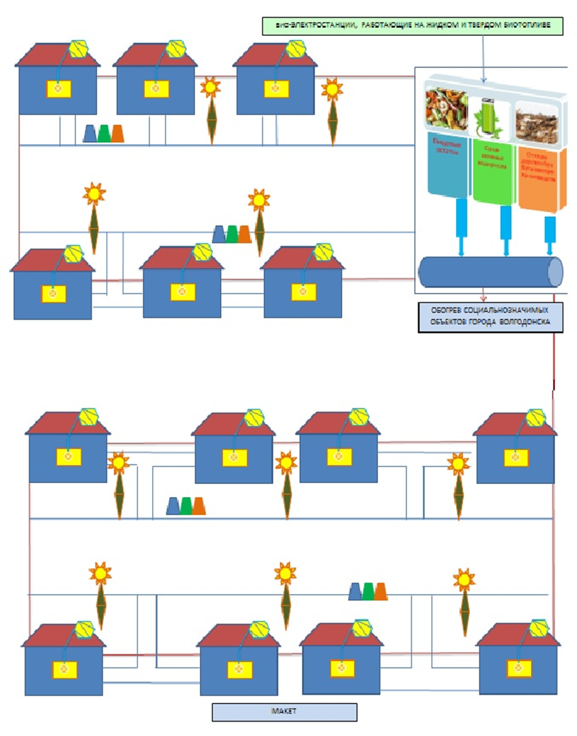
Приложение

